Alumno(a) |  | Grupo:

Práctica No.- | 1 | Fecha: Fecha:
Nombre de la práctica | Interfaz de Autodesk 3Ds Max
Objetivo:: | Conocer el ambiente de trabajo de Autodesk 3Ds Max

- RECURSOS -
Hardware | Computadora
Software: | Autodesk 3D Max
Tiempo: | 2 hora

- DESARROLLO DE LA PRACTICA -
Ejecuta el programa Autodesk 3ds Max, instalado en tu computadora.
Paso 1. Identifica las partes de la pantalla
Al entrar encontrarás una pantalla como la siguiente:
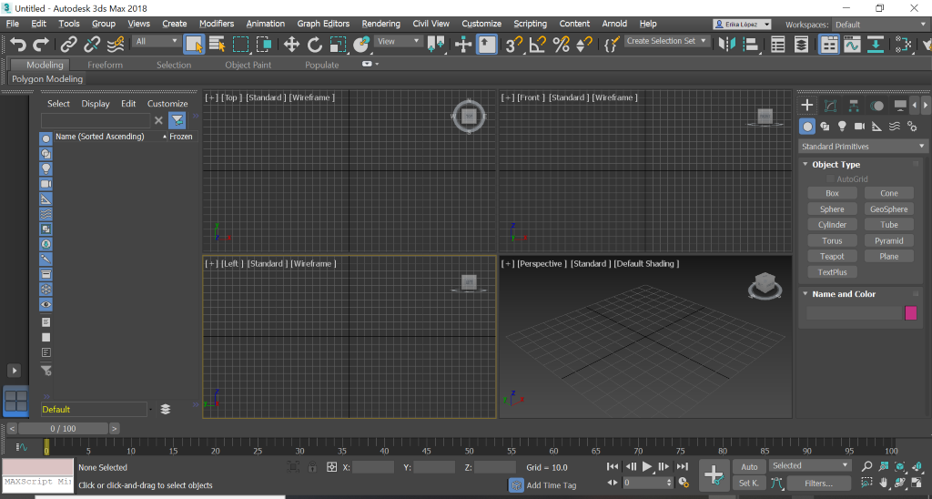

En la pantalla anterior localiza los siguientes elementos de la interface de Autodesk 3DS MAX.
- Barra principal.
- Menú File
- Barra de menú.
- Barra de herramientas principal
- Panel de comandos.
- Barra de tiempo.
- Controles de tiempo.
- Control de Visor.
- Barra de estado.
- Barras adicionales.
- Control de Visor.
- Menú Visores

Paso 2 Configuración de vistas
Configura el escenario con las vistas que prefieras. después cambia a las cuatro vistas (viewponts) que aparecen por default en el escenario. Coloca los pasos

Paso 3. Configuración tu escenario en la medida estándar de milímetros, Coloca los pasos

Paso 4. Movimiento en el escenario.
Entra a la vista perspectiva y mueve el escenario: zoom, girar, arriba, abajo

Paso 5. Insertar 5 objetos primitivos.
- Cubo
- Cono
- Pirámide
- Tasa de Te
- Esfera
- Dona

Paso 6. Mover objetos. Select and Move
- Cubo al centro
- Cono a la derecha del Cubo
- Pirámide izquierda del Cubo
- Tasa de Te arriba del Cubo
- Esfera enfrente del Pirámide
- Dona rodeando el Cono

Paso 7. Escalar los objetos. Select and Uniform Scale
- Cubo eje x
- Cono proporcional mayor
- Pirámide eje y
- Tasa de te proporcional menor
- Esfera proporcional menor
- Dona libre

Paso 8. Girar los objetos. Select and Rotate
- Cubo eje x
- Cono libre
- Pirámide eje y
- Tasa de te eje z
- Esfera libre
- Dona libre

Paso 9
Realiza una tabla de los comandos rápidos que utilizaste
Comando | Función

Conclusiones

